扬州市2017年初中毕业、升学统一考试物理试题

说明：

1．本试卷共6页，包含选择题（第1题～第12题，共12题）、非选择题（第13题～第30题，共18题）两部分。本卷满分100分，考试时间为100分钟。考试结束后，请将本试卷和答题卡一并交回。

2．答题前，考生务必将自己的姓名、准考证号填写在答题卡相应的位置上，同时务必在试卷的装订线内将本人的姓名、准考证号、毕业学校填写好，在试卷第一面的右下角写好座位号。

3．所有的试题都必须在专用的“答题卡”上作答，选择题用2B铅笔作答、非选择题在指定位置用0.5毫米的黑色墨水签字笔作答。在试卷或草稿纸上答题无效。

4．如有作图需要，请用2B铅笔作答，并请加黑加粗，描写清楚。

**一、选择题**（本题共12小题，每小题2分，共24分。每小题给出的四个选项中只有一个选项正确）

1．下列属于电学单位的是

A．牛顿 B．帕斯卡 C．安培 D．千克

2．测量是物理实验的基本技能，下列测量工具的使用，方法正确的是

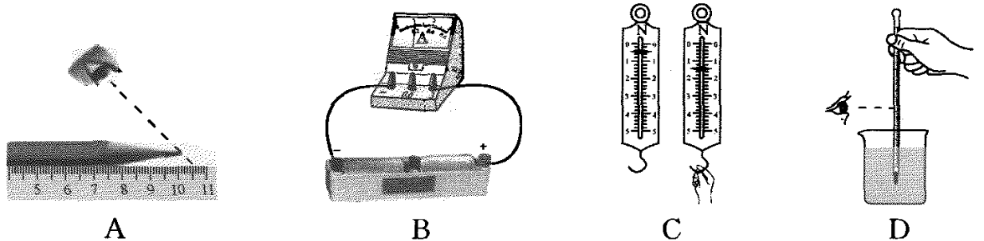

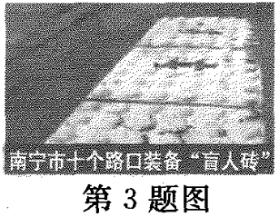3．如图，盲人过街提示器（即盲人砖）提示盲人的途径可能是

A．可见光 B．红外线

C．紫外线 D．声音

4．天气炎热，小明在吃冷饮时观察到一些现象，下列分析正确的是

A．将冷饮从冰箱里拿出时．感觉到“粘”手是凝固造成的

B．包装盒外面的霜，是液化造成的

C．打开冷饮包装纸，看到有“白气”生成是升华造成的

D．吃冷饮时感到凉爽，主要是凝华造成的

5．如图所示的现象中，由于光的折射形成的是

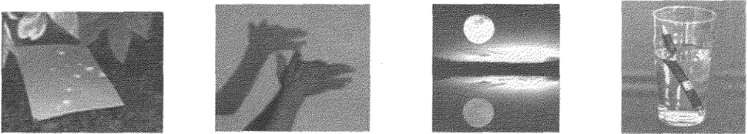

A．树荫下的光斑 B．手影 C．月亮的“倒影” D．笔“折断”了

6．下列用电器工作时，将电能全部转化为内能的是

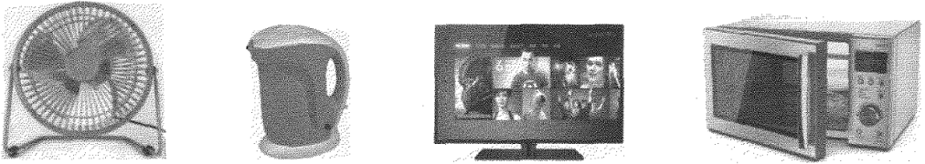

A．电风扇 B．电水壶 C．电视机 D．微波炉

7．扬州城区的高层建筑越来越多，但高空抛物却存在巨大的安全隐患，因为高处的物体具有较大的

A．弹性势能 B．重力势能 C．体积 D．阻力

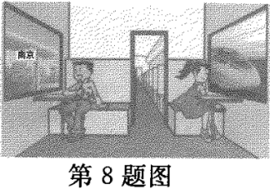8．如图所示，菲菲和翔翔坐在车厢内，观察判断火车的运动情况。菲菲：以窗外的动车为参照物，火车的位置变化了，因此火车是运动的。翔翔：以窗外的站台为参照物，火车的位置没有变化，因此火车是静止的。以上判断

A．菲菲正确 B．翔翔正确

C．两人都正确 D．两人都不正确

9．将一本物理书从地面捡起放到课桌上，所做的功大约是

A．0.2J B．2J C．20J D．200J

10．如图，是手摇式手电筒，只要转动手电筒的摇柄，灯泡就能发光。下列实验能揭示手电筒工作原理的是

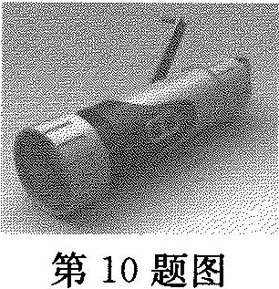 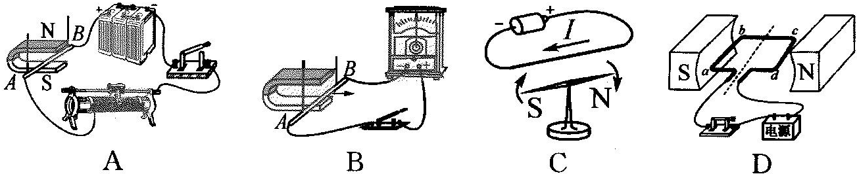

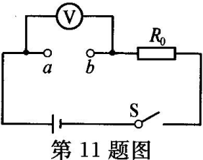11．如图，电源电压恒定不变，闭合开关，电压表的示数为U；将另一电阻R接入ab间，再闭合开关，电压表示数变为0.4U，则接入R后

A．R和R0两端电压之比为2:3

B．通过R0的电流变小

C．R0两端的电压变小

D．R0消耗的功率减小0.84U2 /R0

12．某同学从滑梯上匀速下滑，滑梯对该同学作用力F的方向是

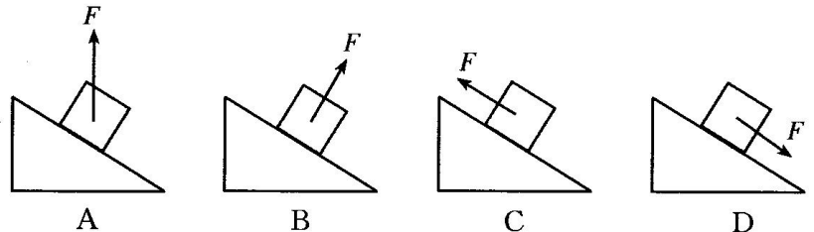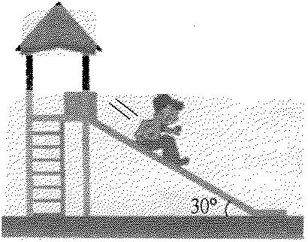

第12题图

**二、填空题**（本题共10小题，每空1分，共28分）

13．G20杭州峰会期间，晚会“最忆是杭州”美轮美奂。如图，远处的激光束看上去是直的，这是因为 ▲ ；扇形光电背景与水中倒影完美结合，这是光的 ▲ 现象，成的是等大的 ▲ （实／虚）像。

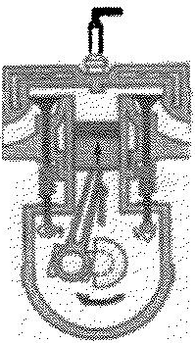14．一种神奇的“纳米纸”，厚度约3×l0-8m，合 ▲ nm。如图，水在“纳米纸”表面呈露珠状，两水滴靠近时常会自动结合在一起，这是因为 ▲ 。

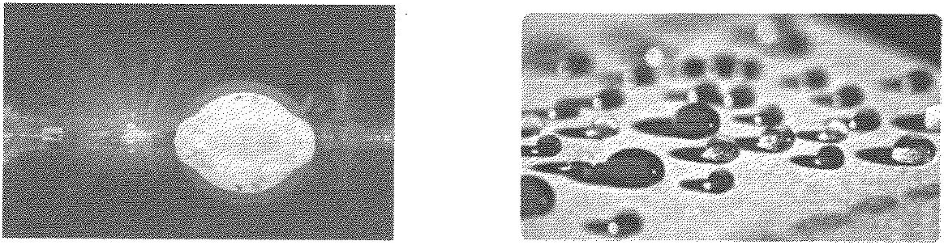

第13题图 第14题图 第15题图

1. 如图，是汽油机模型，正在进行的是 ▲ 冲程，该冲程将 ▲ 能转化为 ▲ 能。

16．在下列三个小实验中。

如图甲所示，用带电塑料棒靠近不带电的铝箔条一端时，铝箔条会向塑料棒偏转，原因是 ▲ ；如图乙所示，将一薄塑料片水平插入磁铁和回形针之间，回形针 ▲ （会／不会）落下来；如图丙所示，将矿泉水瓶注满水并盖紧瓶盖，在a、b、c处开小孔（a和b在同一水平面上），只有 ▲ 孔有水喷出。

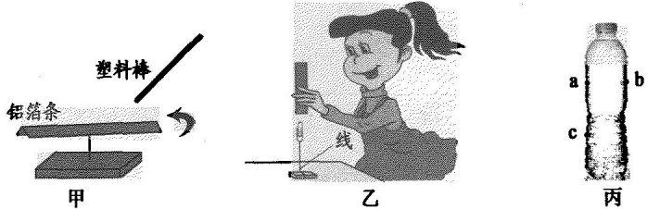 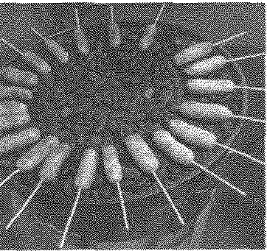

第16题图 第17题图

17．如图，是加热烤肠的情景，增加烤肠内能昀方法是 ▲ ；为了让烤肠不致被烤焦且均匀受热，店主将烤肠放在石子上烤而不直接放在铁锅内烤，是因为石头的比热容比铁 ▲ 。

18．我国自行设计的水下滑翔机“海翼”成功下潜至6329米，打破了世界纪录。“海翼”的外形设计成流线型，是为了 ▲ ；在其外表穿上碳纤维材料特制的“衣服”以减小重力，这是因为碳纤维材料的 ▲ 小；“海翼”配备油囊装置，需要上浮时，油囊会鼓起来，使浮力 ▲ 重力。

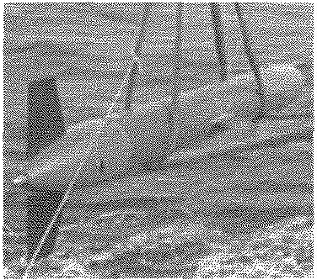 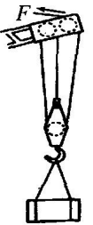

第18题图 第19题图

19．如图，是塔式起重机上的滑轮组。在将210N的重物匀速提高2m的过程中，作用在绳端的拉力为100N，则有用功是 ▲ J，该滑轮组的机械效率是 ▲ 。

20．如图甲，是仪征捺山地质公园的“玄武石”，其内部是多孔蜂窝状结构，该类石头的密度为2.8~3.3g/cm3。小明想准确测出这块石头的密度。

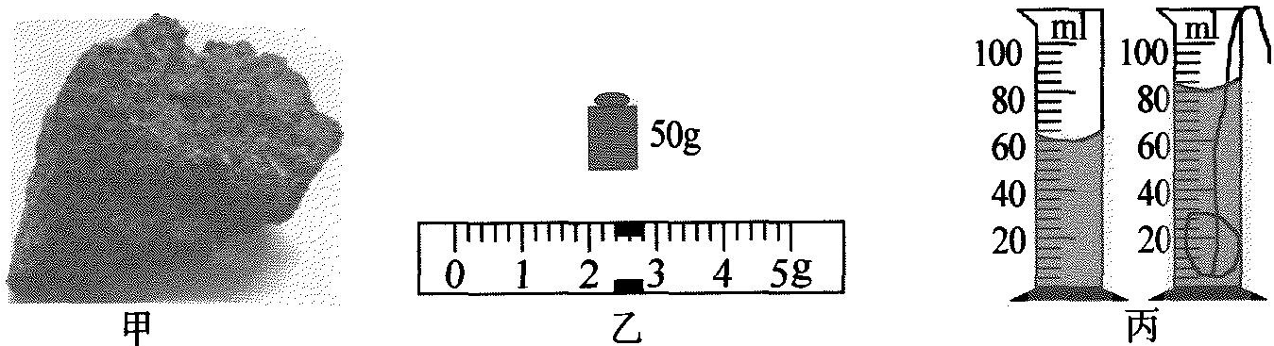

第20题图

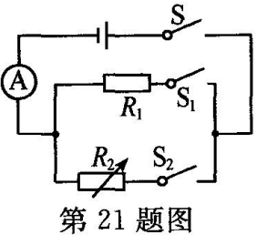（1）如图乙，该石头的质量为 ▲ g；他将该石头放入量筒中，液面位置如图丙所示，计算得到该石头的密度为 ▲ g/cm3。

（2）该石头密度的测量值偏 ▲ ，原因是： ▲ 。

21．如图，电源电压恒定不变，R1=20Ω，闭合开关S、S1，电流表示数为0.3A，则电源电压为 ▲ V，l0s内电流通过R1产生的热量为 ▲ J；再闭合开关S2，调节R2，使电流表示数为0.6A，则此时变阻器R2的阻值为 ▲ Ω。

22．小华复习时，尝试对物理概念的定义方法进行归类整理，设计出如下表格：

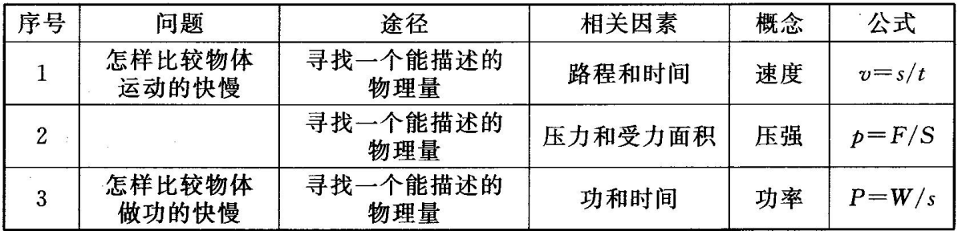

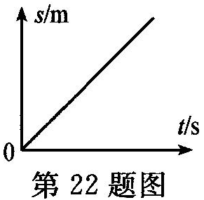（1）整理时，小华对序号2的“问题”一栏把握不准，请你分析相关信息，帮助他写出来：怎样比较压力的 ▲ 。

（2）小明在与小华讨论中，发现表格中存在一个错误，应该改为 ▲ 。

（3）若用如图所示的图像来反映路程与时间之间的关系，则描述的运动是： ▲ 。

**三、解答题**（本题共8小题，共48分。解答24、25题时应有解题过程）

23．（6分）按题目要求完成。

（1）如图甲，一束光从空气斜射入水中，请画出反射光线和折射光线。

（2）如图乙，根据小磁针的指向，标出螺线管的N、S极和电流方向。

（3）如图丙，使用笔画线代替导线完成电路。要求：两灯并联，开关控制干路，电流表测量干路电流，导线不能交叉。

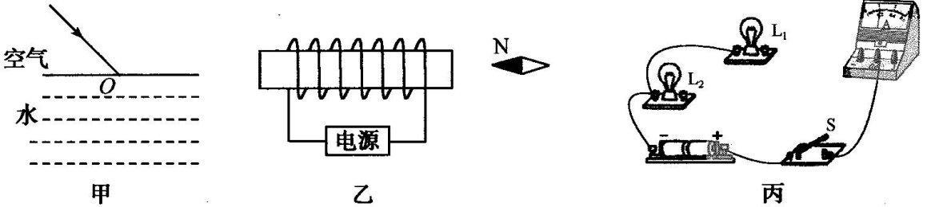

第23题图

24．（6分）今年5月18日，我国在世界上第一次对可燃冰实现安全可控开采。1m3可燃冰分解后，可释放出约150m3天然气，已知q天然气=2.1×107J/m3，C水=4.2×103J/(kg·℃)。求：

（1）lm3可燃冰释放出的天然气完全燃烧，放出的热量约是多少？

（2）若上述热量全部被水吸收，可将多少kg的水从20℃加热至95℃？

25.（6分）如图，是某一款电动平衡车，两车轮与地面的接触面积为40cm2。求：

（1）若地面受到的压强为5×104Pa，则该平衡车对地面的压力为多少？

（2）若该平衡车20s内沿水平面匀速行驶l00m，受到的阻力为90N，则此过程中克服阻力做功的功率为多少？

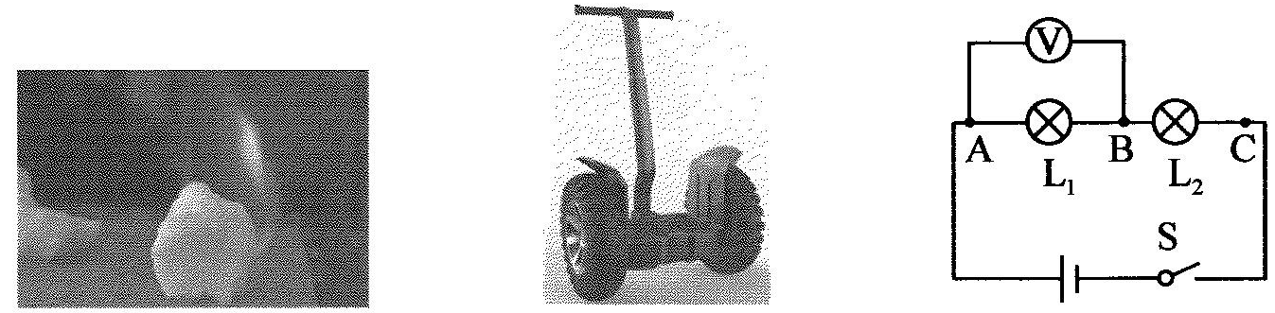

第24题图 第25题图 第26题图

26.（7分）在“探究串联电路电压的特点”活动中。

（1）如图所示，连接电路时，至少需要 ▲ 根导线；实验中应选择规格 ▲ （相同／不同）的小灯泡。

（2）在测L1两端电压时，闭合开关，发现电压表示数为零，原因可能是 ▲ （填出一种即可）。

（3）小芳保持电压表的B连接点不动，只断开A连接点，并改接到C连接点上，测量L1两端电压。她能否测出L2两端电压？ ▲ ，理由是 ▲ 。

（4）小明分别测出AB、BC、AC间的电压并记录在如下表格中，分析实验数据得出结论：串联电路总电压等于各部分电路两端电压之和。请对小明的做法进行评价： ▲ ，改进方法是 ▲ 。

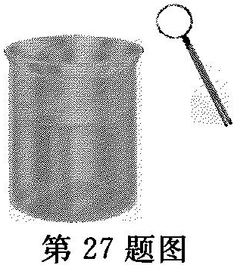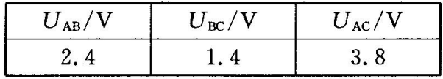

27.（5分）某兴趣小组在“自制水膜透镜”活动中，如图所示，将内径4mm的细铁丝圆环在清水中浸一下后取出，布满圆环的水膜犹如透镜。实验过程中，小张和小华发现该透镜的观察范围太小，想制作更大的水膜透镜，但又易破裂。为研究液膜的增大与哪些因素有关，他们做出如下猜想：

猜想一：可能与制作圆环的材料有关。

猜想二：可能与液体的种类有关。

（1）为了验证猜想一，小华选用细铁丝、细塑料片、细铝条制成圆环，改变圆环直径后，分别浸入水中获取液膜，测量出液膜即将破裂时的最大直径。实验前，他应该控制三种材料横截面的 ▲ 和 ▲ 相同。

（2）为了验证猜想二，小张找来比水粘稠的透明的色拉油、胶水，将细铁丝圆环分别浸入两种液体中，重复上述实验，记录的数据如下表：

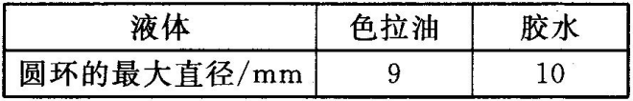

于是小张就得出结论：液体越粘稠，液膜的最大直径越大。

针对小张的实验过程，请指出存在的两个主要问题：① ▲ ；② ▲ 。

（3）实验中，将大小相同的胶水膜和水膜，放在书本前相同距离处，发现透过水膜观察到的正立的“字”更大一些，原因是： ▲ 。

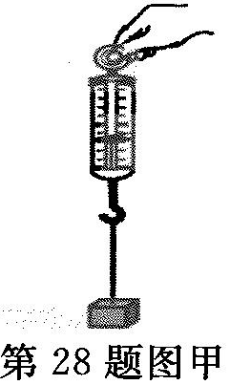28．（7分）在“探究二力平衡的条件”活动中。

（1）如果物体只受到两个力的作用，且处于 ▲ 状态，说明这两个力是相互平衡的。由此，小明提出，能否利用如图甲所示的实验装置来探究二力平衡的条件？

（2）小华认为，若采用小明的方案，必须测出物体所受的 ▲ 和 ▲ 的大小来进行比较。研究发现，在小明的方案中，只能根据相互作用的关系直接测出 ▲ 的大小，在未知二力平衡条件的前提下，另一个力无法直接测量，所以这一方案无法实施下去。

（3）为此，两位同学不断改进并先后设计了三个实验方案，如图乙所示，请你判断出她们改进的先后顺序： ▲ （用字母表示），这样的改进是为了减小 ▲ 对实验的影响。

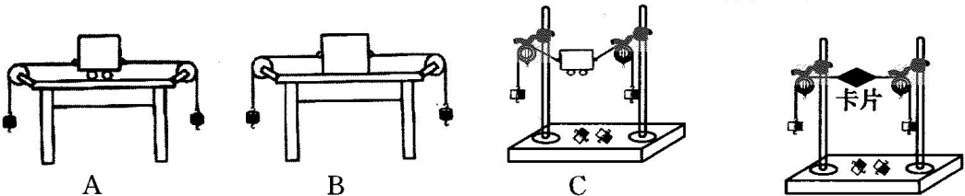

第28题图乙 第28题图丙

（4）如图丙，是最终确认的实验方案。此方案中，由于 ▲ ，故卡片的重力可忽略不计。

29．（4分）“暴走”是一种快速的徒步运动方式。观察分析人走路情形，可以将人的脚视为一根杠杆，如图所示，行走时人的脚掌前端是支点，人体受到的重力是阻力，小腿肌肉施加的力是动力。已知某人的质量为80kg，g=10N/kg。

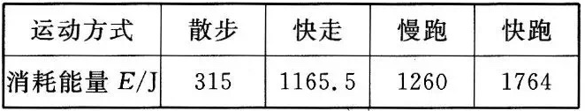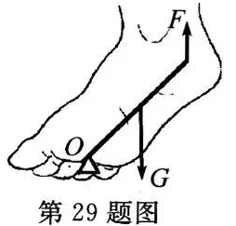

（l）请画出小腿肌肉施加的拉力F的力臂*l*1。

（2）根据图片，估算小腿肌肉产生的拉力是 ▲ N。

（3）人向前走一步的过程中，重心升高约4cm，人克服自身重力约做了 ▲ J的功。

（4）通过查阅资料：人以不同方式徒步运动半小时，消耗人体内的能量如上表所示。请你从能量角度分析“暴走”能健身的原因： ▲ 。

30．（7分）阅读短文，回答问题

无人机作为空中平台，以高分辨率高速摄像机、轻型光学相机、激光扫描仪等设备获取信息，用计算机对图像信息进行处理，并按照一定精度要求制作成图像。无人机航拍影像具有高清晰、高现实性的优点。下表是某小型无人机的部分参数：

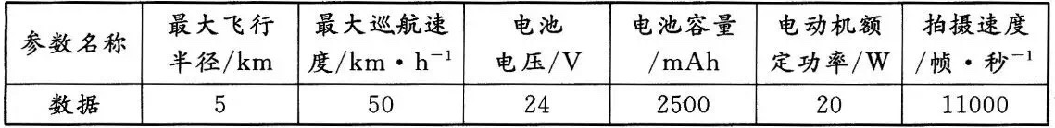

（电池容量=放电电流×放电时间，例如，1mAh是指以1mA的电流能连续工作1h。帧·秒-1是指每杪拍摄的画面数）

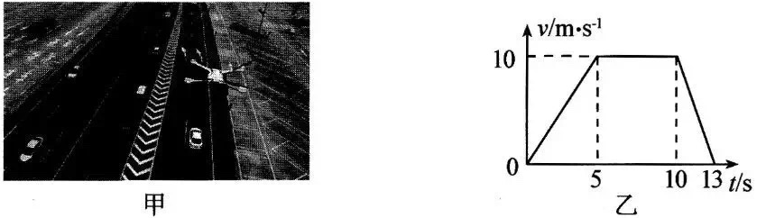

第30题图

（1）人们是利用遥控器通过 ▲ 传输信息操控无人机的，其有效操控距离至少为 ▲ km。

（2）小轿车在高速公路上限速120km/h。如图甲所示，交警部门利用无人机进行高速公路通行情况的实时监测。一辆小轿车在通行0.5m的过程中，高速摄像机拍摄帧数为110帧，据此判断小轿车是否超速？ ▲ （是／否）。

（3）如图乙，是无人机竖直向上运动的wt图像，由图像可知，在0-5s内，无人机受到的升力 ▲ （>／=／<）重力。

（4）电动机是控制无人机飞行状态的关键动力设备，当它正常工作时，l2s内消耗的电能是 ▲ J。已知电动机消耗的功率是电源总功率的50%，则无人机在空中以额定功率飞行的时间不能超过 ▲ h。

（5）为增大小型无人机的巡航时间，请从研制方面，提出一条合理化建议： ▲ 。

参考答案

一、选择题（本题共12小题，每小题2分，共24分）

|  |  |  |  |  |  |  |  |  |  |  |  |  |
| --- | --- | --- | --- | --- | --- | --- | --- | --- | --- | --- | --- | --- |
| 题号 | 1 | 2 | 3 | 4 | 5 | 6 | 7 | 8 | 9 | 10 | 11 | 12 |
| 答案 | C | D | D | A | D | B | B | C | B | B | A | A |

二、填空题（本题共8小题，每空1分，共28分）

1. 光的直线传播 反射 虚
2. 30 分子间有引力
3. 压缩 动能 内
4. 带电体吸引轻小物体 不会 c
5. 热传递 大
6. 减小摩擦力 密度 大于
7. 420 70%
8. （1）52.4 2.62 （2）小 石块多孔，测得的体积偏大
9. 6 18 20
10. （1）作用效果 （2）P=W/t （3）匀速运动

三、解答题（本题共8小题，共48分，解答22、23题时应有解题过程）

1. （本题共3小题，每小题2分，共6分）

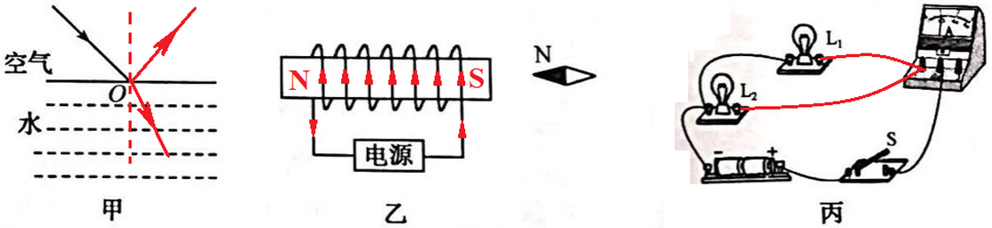

1. （1）3.15×109J （2）104kg
2. （1）200N （2）450W
3. （1）6 不同 （2）L1被短路（L2断路） （3）不能 电压表正负接线柱接反

（4）实验次数太少，结论不具有普遍性 换用不同规格的小灯泡多次重复实验

1. （1）形状 粗细 （2）选用液体种类太少，没有选用不同粘性的多种液体重复实验 就某种液体，未重复多次测量其最大直径 （3）胶水膜形成的透镜焦距较小
2. 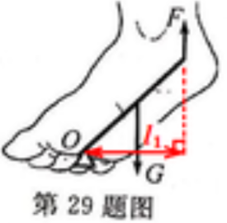（1）平衡（静止或匀速直线运动） （2）拉力 重力 拉力 （3）BAC 摩擦力 （4）卡片所受重力远小于拉力（卡片较轻）
3. （1）作图如图 （2）400 （3）32 （4）相同时间内暴走消耗能量比散步大得多（暴走比散步功率大，相同时间内做功多）
4. （1）电磁波 5 （2）是 （3）> （4） 240 1.5 （5）采用更大容量且质量较小的电池（采用密度更小而硬度足够大的材料）